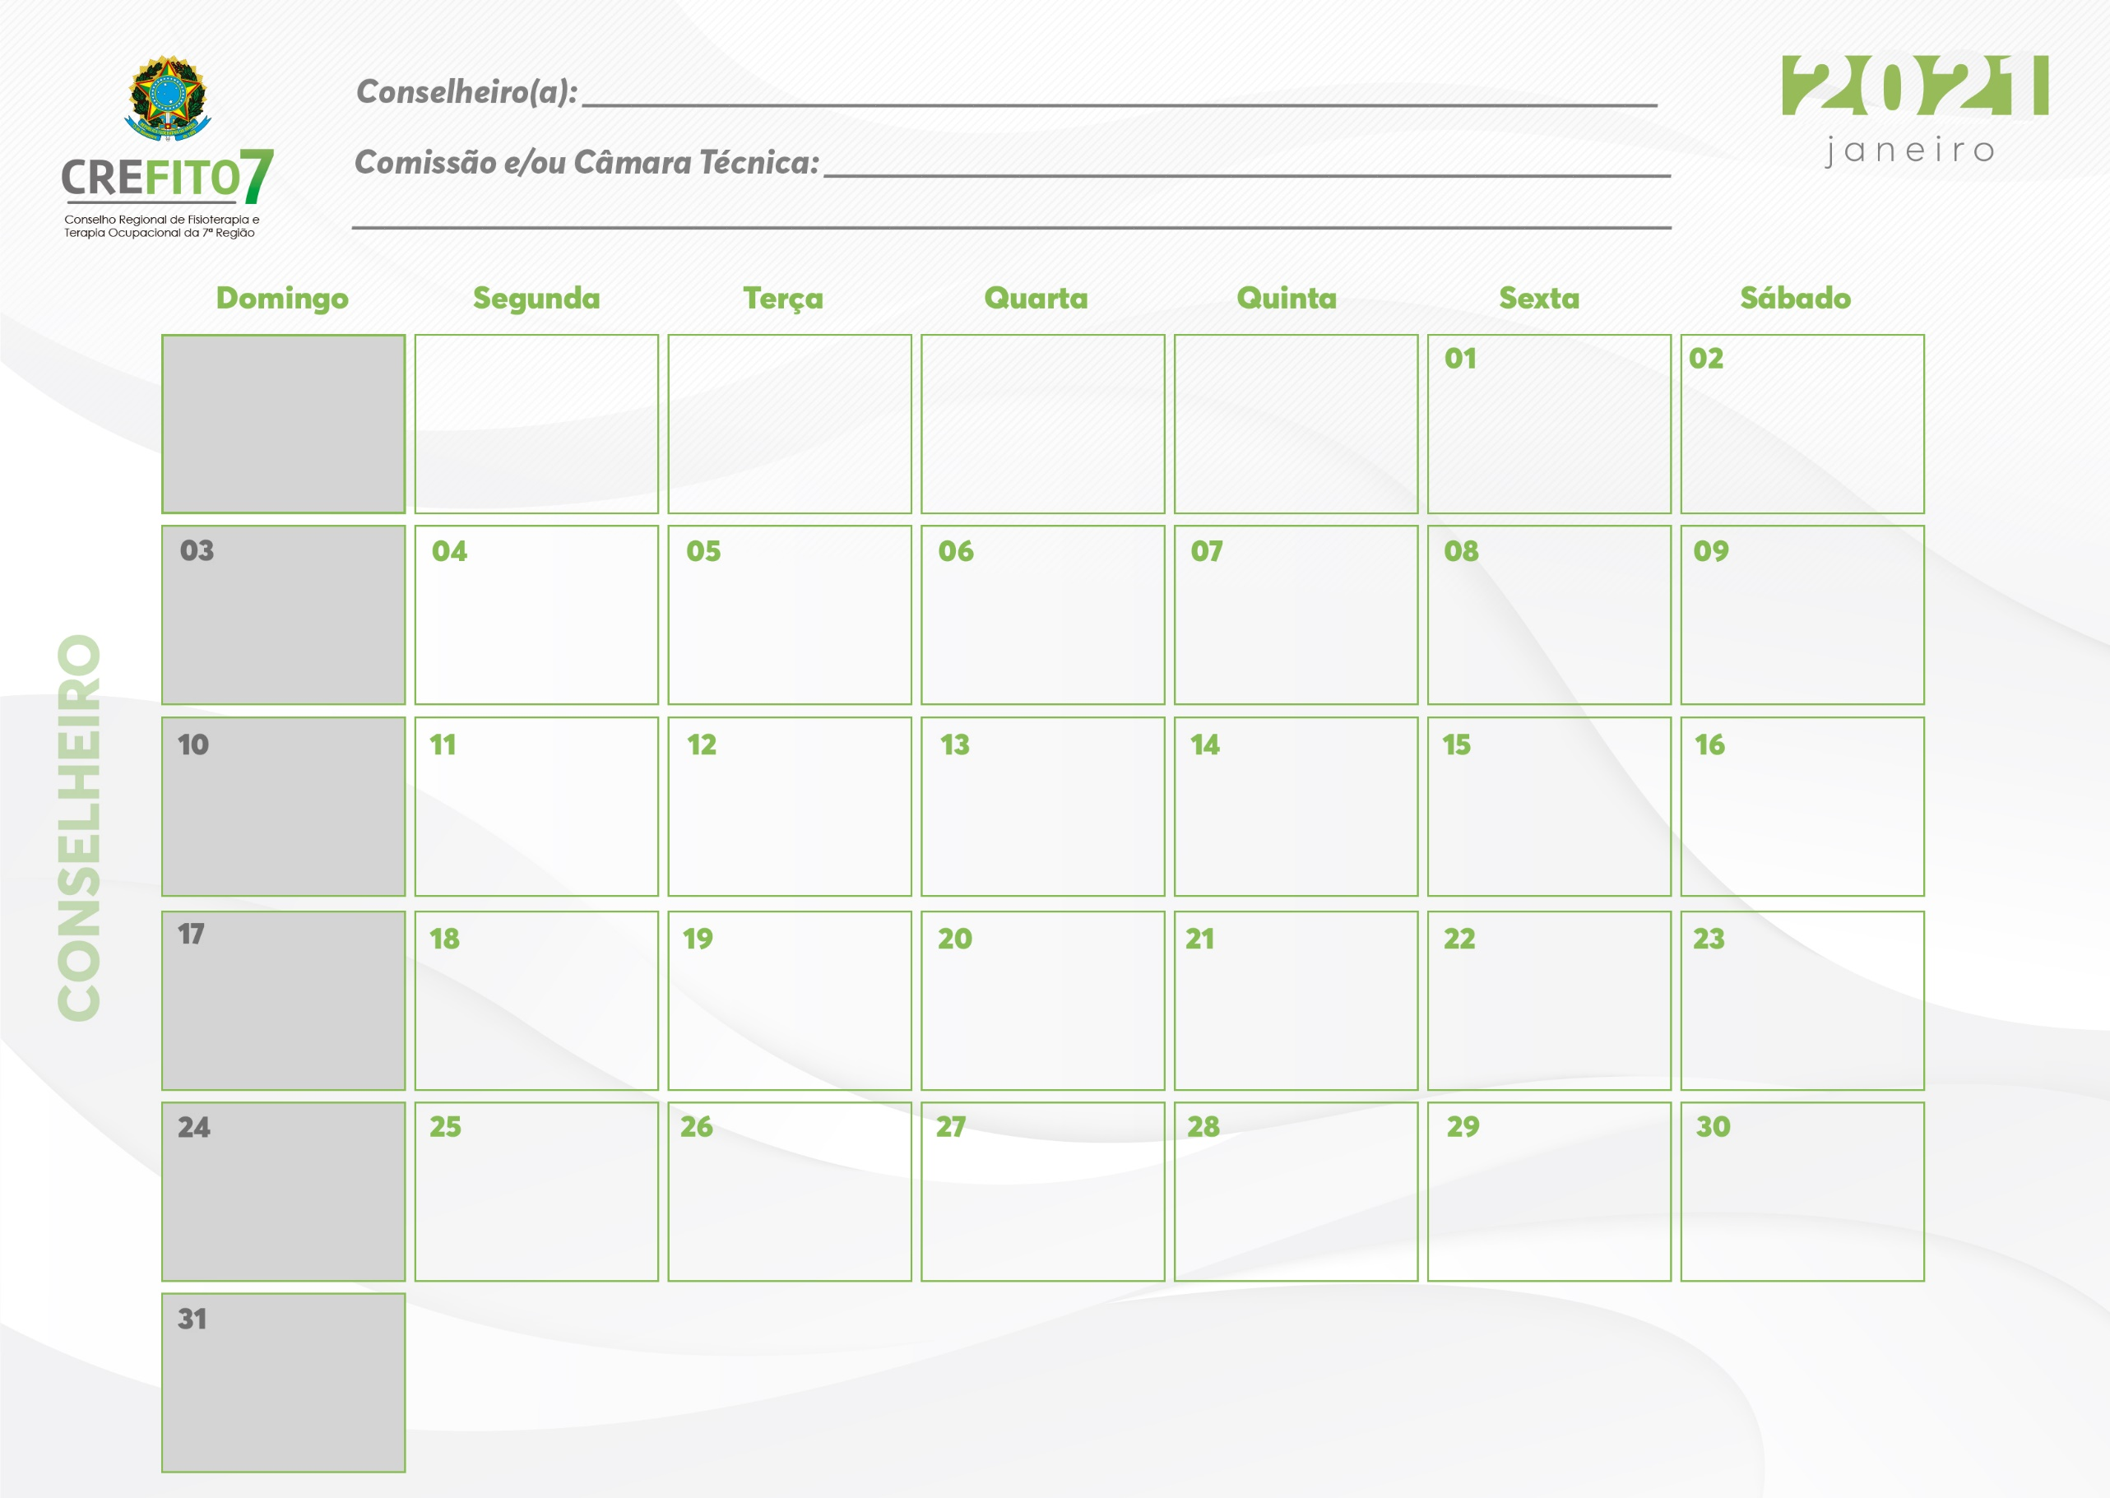

Escreva aqui!

Escreva aqui!

Escreva aqui!

Escreva aqui!

Escreva aqui!

Escreva aqui!

Escreva aqui!

Escreva aqui!

Escreva aqui!

Escreva aqui!

Escreva aqui!

Escreva aqui!

Escreva aqui!

Escreva aqui!

Escreva aqui!

Escreva aqui!

Escreva aqui!

Escreva aqui!

Escreva aqui!

Escreva aqui!

Escreva aqui!

Escreva aqui!

Escreva aqui!

Escreva aqui!

Escreva aqui!

Escreva aqui!

Escreva aqui!

Escreva aqui!